I - Afficher des Graphes de plus en plus « étoffés »

- Introduction _______________________________

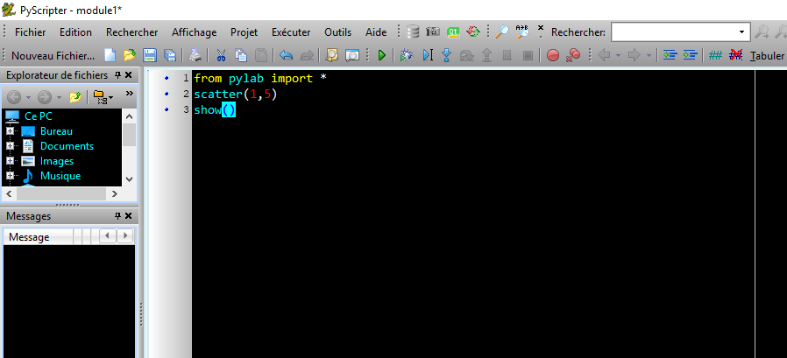
1- Déposer le code ici
2- lancer son exécution
3- Sur certains ordinateurs le graphe est créé en mode réduit dans la barre ci-dessous. Il faut alors cliquer sur l’icône pour l’afficher.

Editeur
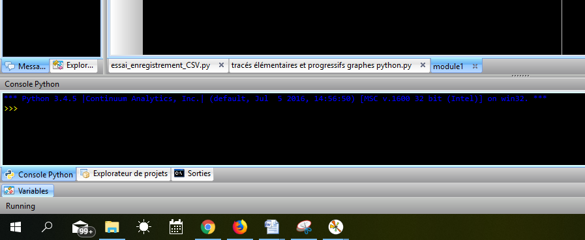
Console

☝ Sous Edupython, penser à fermer le graphe précédent pour faire le suivant !

- Un simple point avec ‘scatter()’__________

Ouverture de la bibliothèque « pylab » contenant la plupart des instructions ( comme ici scatter()) nécessaires.
Si besoin, il faudra « importer » d’autres bibliothèques.
L’astérisque « * » demande l’importation totale d’une bibliothèque.

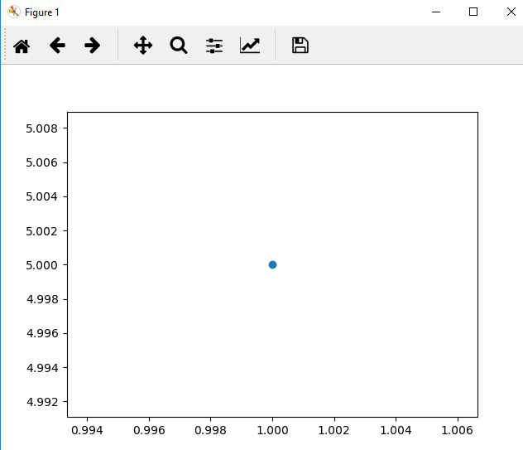
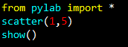
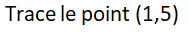

Code à copier-coller
from pylab import *
scatter(1,5)
show()

Si ce code (dit en « syntaxe pylab ») provoque une erreur cela peut provenir de l’absence de « plt. » devant scatter() et show(). Copier–coller alors le code suivant (dit en « syntaxe standard » , un peu plus lourd comme on le constate) :

import numpy as np
import matplotlib.pyplot as plt
plt.scatter(1,5)
plt.show()

De la même façon les quelques lignes ci-contre afficheront un second point (2,-2).

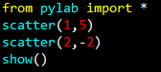

Remarque : En déplaçant la souris sur le graphe, ses coordonnées s’affichent en bas à gauche de la fenêtre du graphe.
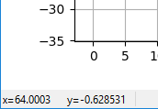

- Plusieurs points avec un seul ‘scatter()’__

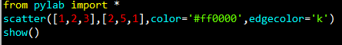

[1,2,3] sont les abscisses et [2,5,1] les ordonnées correspondantes.
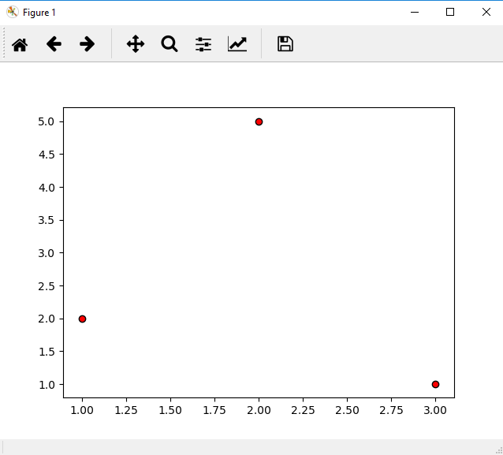

- ‘color’est la couleur de fond des points (marqueurs) et ‘edgecolor’celle de leur contour.

- ‘k’ signifie black (car ‘b’ est le bleu).

- ‘#FF0000’ est la couleur rouge car le code en hexadécimal est : ‘#RougeVertBleu’ chaque couleur allant de 0 à 255 (de 0 à FF).

- On peut tout simplement mettre ‘r’ à la place !

Les couleurs :
'b' | blue
'g' | green
'r' | red
'c' | cyan
'm' | magenta
'y' | yellow
'k' | black
'w' | white

- Une ligne reliant les points avec plot()_______

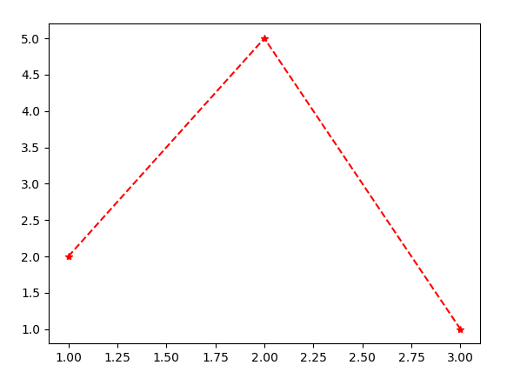
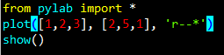

Code à copier-coller
En pylab

from pylab import *
plot([1,2,3], [2,5,1], 'r--*')
show()

ou en standard

import numpy as np
import matplotlib.pyplot as plt
plt.plot([1,2,3], [2,5,1], 'r--*')
plt.show()

- Même principe que pour ’scatter’ : Les abscisses dans les premiers crochets et les ordonnées correspondantes dans les seconds.

- La propriété ‘r--*’ signifie : marqueurs ‘*’ reliés par des lignes pointillées (--) le tout en rouge (r).

- L’ordre n’a pas d’importance. Essayer : ‘--b^’ ; ‘ :yv‘ etc avec les marqueurs et lignes des tableaux ci-contre.

Les marqueurs:
'.' | point marker
',' | pixel marker
'o' | circle marker
'v' | triangle_down marker
'^' | triangle_up marker
'<' | triangle_left marker
'>' | triangle_right marker
'1' | tri_down marker
'2' | tri_up marker
'3' | tri_left marker
'4' | tri_right marker
's' | square marker
'p' | pentagon marker
'*' | star marker
'h' | hexagon1 marker
'H' | hexagon2 marker
'+' | plus marker
'x' | x marker
'D' | diamond marker
'd' | thin_diamond marker
'|' | vline marker
'_' | hline marker

Les lignes:
- | ligne continue
-- | tirets
: | ligne en pointillé
-. | tirets points

- Graphe d’une fonction mathématique _________

La variable t variera de 0 à 10 avec un pas de 0,5

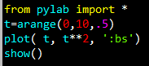

Ligne pointillée bleue et marqueurs carrés (square).

La fonction t²
(t**2 en python).

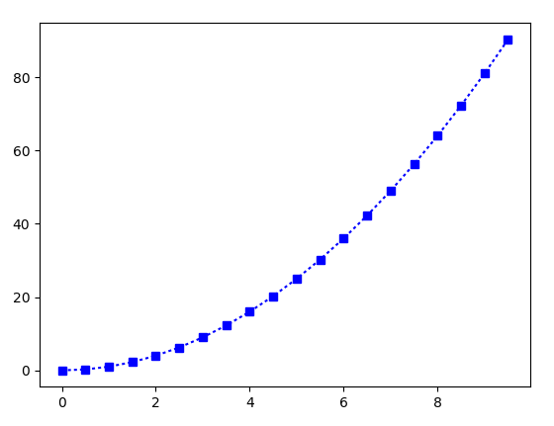
Code à copier-coller
En pylab
from pylab import *
t=arange(0,10,.5)
plot( t, t**2, ':bs')
show()

ou en standard
import numpy as np
import matplotlib.pyplot as plt
t=np.arange(0,10,.5)
plt.plot( t, t**2, ':bs')
plt.show()

- Légender les graphes ________________________

☝ Ce paragraphe peut être sauté dans un premier temps, en passant directement suivant, car il concerne quelques « détails » graphiques secondaires.
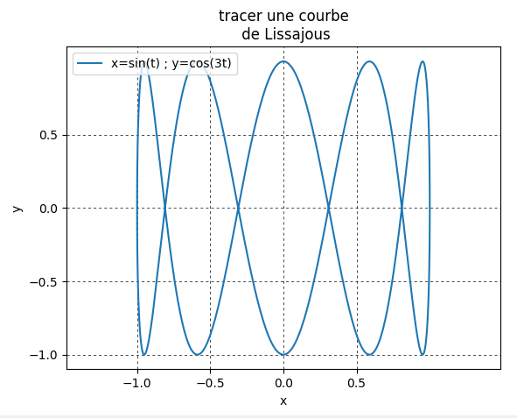

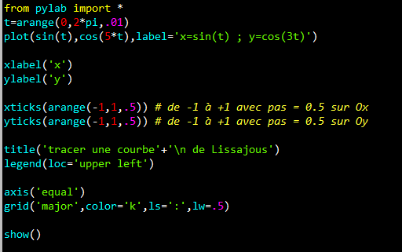

Axes normés
Retour à la ligne

Les positions de la légende :
'best' | 0
'upper right' | 1
'upper left' | 2
'lower left' | 3
'lower right' | 4
'right' | 5
'center left' | 6
'center right' | 7
'lower center' | 8
'upper center' | 9
'center' | 10

lw = line width
ls = line style

Code à copier-coller
En pylab
from pylab import *
t=arange(0,2*pi,.01)
plot(sin(t),cos(5*t),label='x=sin(t) ; y=cos(3t)')
xlabel('x')
ylabel('y')
xticks(arange(-1,1,.5)) # de -1 à +1 avec pas = 0.5 sur Ox
yticks(arange(-1,1,.5)) # de -1 à +1 avec pas = 0.5 sur Oy
title('tracer une courbe'+'\n de Lissajous')
legend(loc='upper left')
axis('equal')
grid('major',color='k',ls=':',lw=.5)
show()

ou en standard
import numpy as np
import matplotlib.pyplot as plt
t=np.arange(0,2*pi,.01)
plt.plot(np.sin(t),np.cos(3*t),label='x=sin(t) ; y=cos(3t)')
plt.xlabel('x')
plt.ylabel('y')
plt.xticks(np.arange(-10,10,.5))
plt.yticks(np.arange(-10,10,.5))
plt.title('tracer une courbe de Lissajous')
plt.legend(loc='upper left')
plt.axis('equal')
plt.grid('major',color='k',ls=':',lw=.5)
plt.show()

